|  |  |
| --- | --- |
| Gerb-BMSTU_01 | **Министерство науки и высшего образования Российской Федерации**  **Федеральное государственное бюджетное образовательное учреждение**  **высшего образования**  **«Московский государственный технический университет**  **имени Н.Э. Баумана**  **(национальный исследовательский университет)»**  **(МГТУ им. Н.Э. Баумана)** |

|  |  |
| --- | --- |
| ФАКУЛЬТЕТ | Робототехника и комплексная автоматизация |
| КАФЕДРА | Системы автоматизированного проектирования |

**ОТЧЕТ ПО ПРОИЗВОДСТВЕННОЙ ПРАКТИКЕ**

|  |  |
| --- | --- |
| Студент | Самарин Савва Денисович |
| Группа | РК6-72Б |
| Тип практики | Эксплуатационная |
| Название предприятия | «НИИ АПП МГТУ им. Баумана» |

|  |  |  |
| --- | --- | --- |
| Студент | \_\_\_\_\_\_\_\_\_\_\_\_\_\_\_\_\_\_ | **Самарин С.Д.** |
|  | *подпись, дата* | *фамилия, и.о.* |
| Руководитель практики | \_\_\_\_\_\_\_\_\_\_\_\_\_\_\_\_\_\_ | **Оглоблин Д.И.** |
|  | *подпись, дата* | *фамилия, и.о.* |

Оценка: \_\_\_\_\_\_\_\_\_\_\_\_\_\_\_\_\_\_\_\_\_\_\_\_\_\_\_\_\_

*Москва, 2023 г.*

Министерство науки и высшего образования Российской Федерации

Федеральное государственное бюджетное образовательное

учреждение высшего образования

«Московский государственный технический университет имени Н.Э. Баумана

(национальный исследовательский университет)»

(МГТУ им. Н.Э. Баумана)

Кафедра «Системы автоматизированного проектирования» (РК-6)

**ЗАДАНИЕ**

**на прохождение производственной практики**

на предприятии «НИИ АПП МГТУ им. Баумана»\_\_\_\_\_\_\_\_\_\_\_\_\_\_\_\_\_\_\_\_\_\_\_\_\_\_\_\_\_\_\_\_\_\_\_\_\_\_\_

Студент \_\_\_\_\_\_\_\_\_\_\_\_\_\_\_Самарин Савва Денисович, РК6-72Б\_\_\_\_\_\_\_\_\_\_\_\_\_\_\_\_\_\_\_\_\_\_\_\_\_\_\_\_

(фамилия, имя, отчество; инициалы; индекс группы)

Во время прохождения производственной практики студент должен:

1. Создать ландшафт карты средствами специализированных инструментов и доступного программного обеспечения;
2. Присвоение материалов ландшафту для отображения биомов карты;
3. Импортирование, масштабирование и настройка параметров итогового ландшафта в среде Unreal Engine;
4. Оптимизация сетки ландшафта и производительности отрисовки объектов;
5. Добавление растительности и воды карты;
6. Добавление сетки проходимости NavMesh и RTS камеры.

Дата выдачи задания «03» июля 2023 г.

|  |  |  |
| --- | --- | --- |
| Руководитель практики от предприятия | \_\_\_\_\_\_\_\_\_\_\_\_\_\_\_\_\_\_\_\_\_\_\_ | Витюков Ф.А. |
|  | (подпись, дата) | (Фамилия И.О.) |
| Руководитель практики от кафедры | \_\_\_\_\_\_\_\_\_\_\_\_\_\_\_\_\_\_\_\_\_\_\_ | Оглоблин Д.И. |
|  | (подпись, дата) | (Фамилия И.О.) |
| Студент | \_\_\_\_\_\_\_\_\_\_\_\_\_\_\_\_\_\_\_\_\_\_\_ | Самарин С.Д. |
|  | (подпись, дата) | (Фамилия И.О.) |

**АННОТАЦИЯ**

Работа направлена на изучение и создание RTS (Real Time Strategy) карт с добавлением характерного RTS проектам функционала и наполнения.

В проекте предусмотрено создание карты ландшафта, материалов визуального наполнения местности, RTS камеры с ограничением возможности изменения угла обзора и направления перемещения, объектов растительности и сетки навигации NavMesh, по которой осуществляется возможность передвижения актёров.

Также в процессе реализации некоторых этапов были произведена оптимизация для улучшения производительности и ресурсоёмкости проекта.

СОДЕРЖАНИЕ

[ВВЕДЕНИЕ 5](#_Toc145824868)

[1. Создание ландшафта 7](#_Toc145824869)

[2. Настройка материалов 10](#_Toc145824870)

[3. Реализация импорта в Unreal Engine 13](#_Toc145824871)

[4. Оптимизация сетки ландшафта 18](#_Toc145824872)

[5. Добавление растительности и воды 21](#_Toc145824873)

[6. Создание сетки NavMesh и добавление RTS камеры 25](#_Toc145824874)

[ЗАКЛЮЧЕНИЕ 27](#_Toc145824875)

[СПИСОК ИСПОЛЬЗУЕМЫХ ИСТОЧНИКОВ 28](#_Toc145824876)

ВВЕДЕНИЕ

В рамках практики была следующая задача: разработка проектов жанра RTS в UE. По ходу выполнения промежуточными этапами стали: разработка ландшафта карты в любом подходящем для этого программном обеспечении, добавление и настройка материалов, играющих роль различных поверхностей ландшафта, например, камня или травы, интегрирование созданных материалов и ландшафта в среде Unreal Engine, добавление растительности, воды, света и RTS камеры, оптимизация сетки ландшафта, создание сетки проходимости NavMesh.

Создание карты является основополагающей задачей значительного числа проектов игровой индустрии и симуляций. Ландшафт прежде всего необходим для расположения и перемещения объектов по его поверхности, создания определённого рельефа и биомов. Добавление растительности и освещения могут помочь в создании реалистичных пейзажей, добавлении атмосферы или преград.

Альтернативой созданию карт с помощью различных программ является импорт существующих карт при помощи глобальных картографических и навигационных технологий, однако подобных подход может упираться в невозможность получения необходимого результата или трудоёмкости поиска конкретных параметров, что в полной мере осуществимо средствами современных программных инструментов.

Для разработки проекта жанра RTS был выбран графический движок Unreal Engine 5.2, обладающий значительным набором инструментов для разработки 3D-приложений и совместимостей с другими приложениями в данной области. Значительными преимуществами Unreal Engine является полностью открытый исходных код, гарантирующий одновременно свободную доступность программы и полную возможность изучения внутреннего устройства, активное взаимодействие разработчиков с сообществом, обеспечивающее постоянное совершенствование и оптимизацию работы, а также огромный функционал с мировой известностью, которым пользуются ведущие разработчики игровой индустрии, дизайнеры и кинематографы.

Разработка в Unreal Engine 5 грубо делится на 2 взаимодействующие системы: скрипты Blueprint и модифицированной код C++. Каждая из систем обладает своими преимуществами в зависимости от задач. Написание в коде C++ является абсолютно приоритетным для написания логики событий, начиная от реализации математических алгоритмов и заканчивая работой поведения ИИ. Система Blueprint также позволяет значительно проще и без серьёзных знаний программирования реализовывать значительную часть функционала, приоритетной для написания в коде, однако зачастую это сопряжено с худшей производительностью и в целом это является плохим тоном программирования. Наилучшее применение данной системы — это написание скриптов для задач, которые сложно осуществить в коде, зачастую такие задачи сопряжены с настройкой материалов или некоторых актёров, например, камеры и её управления. В соответствии с поставленными целями всю работу над проектом рационально выполнять при помощи системы Blueprint, не прибегая к использованию кода.

1. Создание ландшафта

Для создания RTS карты была составлена приближенная схема расположения значимых объектов и элементов рельефа:

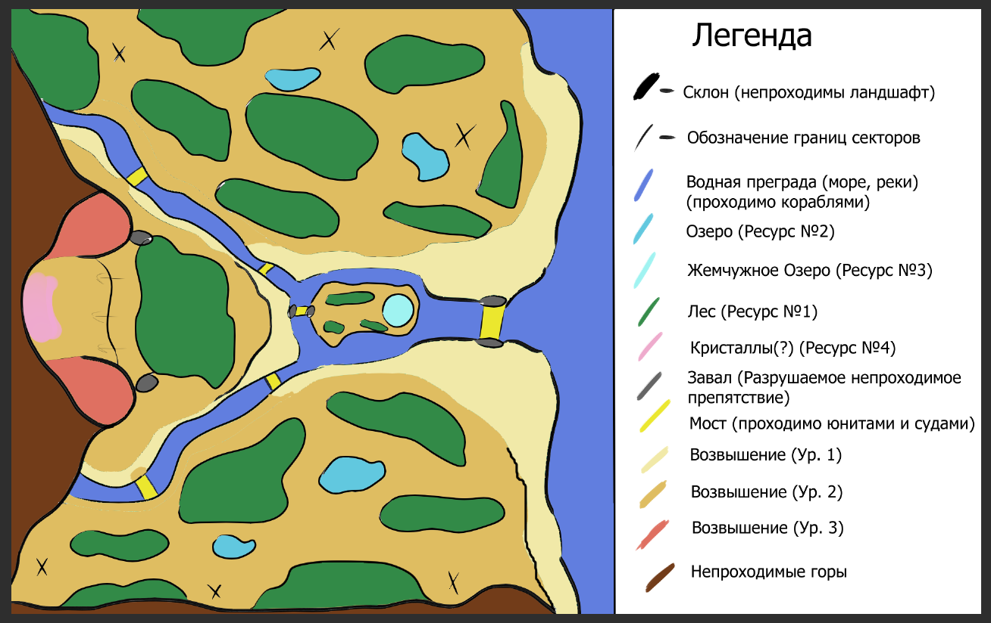

Рисунок 1. Приближенная схема RTS карты

В функционал Unreal Engine 5 входят средства, позволяющие создавать и настраивать ландшафт в самом редакторе, однако стоит отметить что возможности движка в некоторых аспектах серьёзно уступают специализированным программам, таким как Gaea, World Machine, World Creator и прочие. Каждая из вышеперечисленных программ обладает своими особенностями, но в рамках выполнения работы выбор остановился на World Creator 3. Подобные редакторы основывают свою генерацию на широком ряде настраиваемых фильтров, базовых формах и различных модификаторах, позволяющих имитировать различные типы воздействия на местность, накладывать или смешивать между собой разные рельефы, добавлять маски или включать разные случайные формы.

В сравнении с аналогами World Creator 3 обладает рядом функций серьёзно облегчающих тонкую настройку желаемого результата. Самой отличительной чертой является возможность динамического разбиения всего пространства карты на квадратные сегменты указанного числа степени двух. Каждый такой квадрат или кластер квадратов можно вручную делать ниже или выше, регулируя влияние выбранных ячеек на соседние, тем самым допуская теоретически ручное создание любого желаемого ландшафта.

Ранее более тонкую настройку ландшафта можно было осуществлять разве что при помощи наложения масок и подбора необходимых фильтров и модификаций в конкретном локальном месте, что не сопоставимо с трудозатратами при непосредственной манипуляции над сегментами, при том что World Creator 3 не избавился от функций масок. Также в отличии от World Machine и Gaea работает без необходимости указания узлов («нодов») через которые осуществляется всё взаимодействие с ландшафтов. Вместо этого World Creator обладает рядом стандартных параметров настройки и набором добавляемых фильтров.

В процессе создания в первую очередь нужно выбрать стартовый шаблон ландшафта. Каждый из них полностью настраиваем и служит в большей степени как удобный начальный шаг. Далее ландшафт можно изменять, изменяя ключи («сиды») генерации, настраивая параметры точности каркасной сетки, а также добавлять различные стили местности и их влияние на общий результат.

Далее после придания необходимой формы накладываются фильтры для добавления эффектов, таких как эрозия разных типов, выравнивание, высушивание, сглаживание острых углов и так далее.

В процессе создания активно использовались фильтры сглаживания пространства, создания «мягких» краёв и эрозии, огрубление обрывов.

Промежуточный результат создания ландшафта без наложения материалов представлен на изображениях ниже:

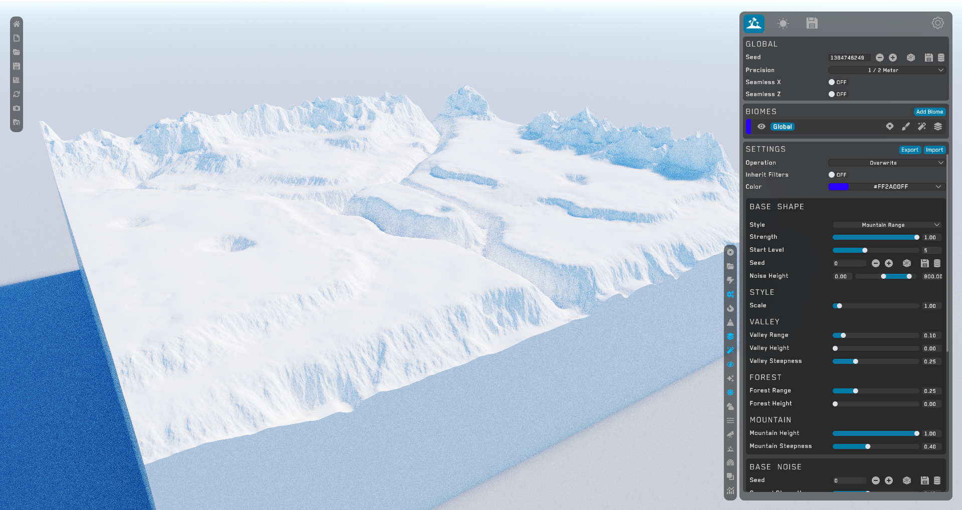

Рисунок 2. Промежуточный ландшафт в World Creator 3, вид сбоку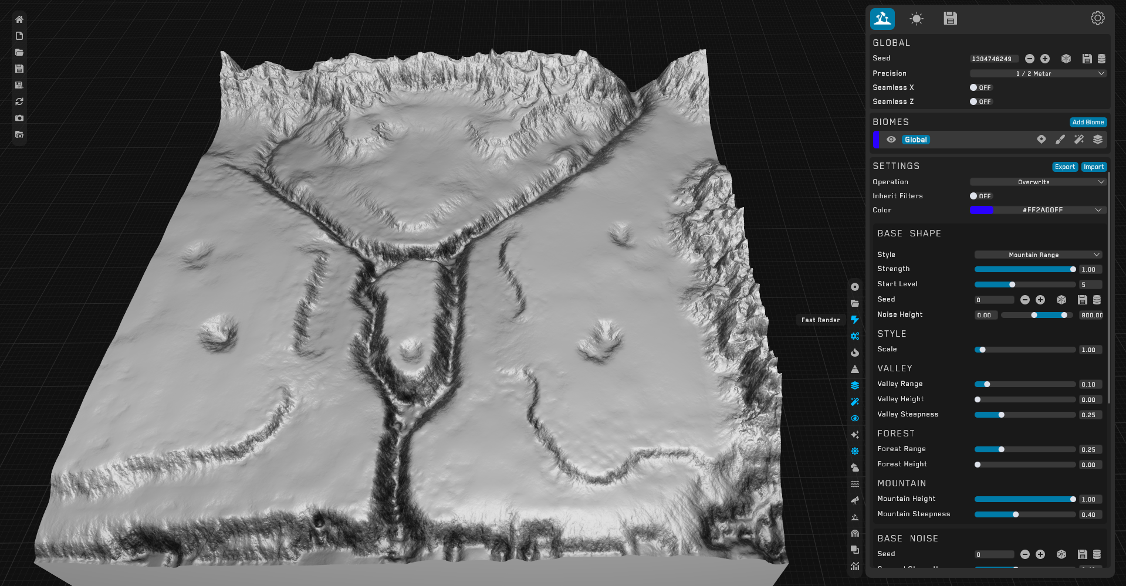

Рисунок 3. Промежуточный ландшафт в World Creator 3, вид сверху под наклоном в фильтре быстрого рендера

Белый вид местности является стандартным представлением при отсутствии каких-либо покрывающих материалов.

1. Настройка материалов

Зачастую добавлять материалы можно и перед полным определением формы ландшафта, поскольку наиболее удобные и универсальные правила, по которым определяется область для используемого материала, будут менять своё положение вместе с изменением рельефа, предоставляя более качественную картину.

Чтобы определить область, к которой будет определён материал необходимо задать ряд правил распределения. Данные правила либо учитывают имеющийся рельеф, либо напрямую исходят из указанной им маски.

Первый способ позволяет учитывать крутизну склонов, впадины, обрывы, холмы и плоскости, ограничивать зоны по высоте или жёсткости, добавление различных случайных «шумов» по всей площади и многое другое. Данный способ наиболее подходит для задания биомов характерных определённом рельефу, например, задание гор, снега, равнинной земли или травы, впадин или морского дна, песка на берегу водоёмов и так далее.

Второй способ с использованием масок может использоваться для всех вышеперечисленных целей, однако, он не универсален и не будет менять положение области каждый раз, когда происходит изменение ландшафта. Данный способ наиболее рационален для выделения нестандартных областей, например, расширение береговой линии в определённых местах, добавления области лесного наста и другие.

Помимо этого, каждое правило распределения обладает набором модификаторов. Они могут влиять на конечный вид области самыми разными способами начиная от добавления случайных шумов по краям и заканчивая полным инвертированием или добавлением масок таких как, например, диаграмма Вороного произвольного дробления.

После установления области необходимо установить параметры материала.

Существуют два основных способа – при помощи градиентов и при помощи текстур.

Для градиентного метода имеется 5 ячеек, каждая из которых может приять градиент цветовой палитры и любую указанную область.

Текстурный метод требует импортировать в программу 5 ключевых компонентов материала поверхности: карту цветов, карту нормалей, карту жёсткости, карту затенений, карту смещений. Одновременным преимуществом и недостатком этого метода перед градиентным является возможность и необходимость точного задания параметров того как материал ляжет на указанную поверхность, в то время как градиентный метод может дать быстрые результаты.

В рамках практики были использован текстурный метод, ресурсы для которого установлены при помощи библиотеки Quixel Megascans, предоставляющей доступ пользователям Unreal Engine к текстурам, считанным с реальных объектов в высоком разрешении. Были добавлены 6 текстур материалов – лесного наста, снега, гор, песка, каменной поверхности и травы. Для добавления текстуры в материал текстурным методом требуется перенести необходимые вышеупомянутые карты в ячейки редактора World Creator 3.

Для создания областей леса была использована пользовательская маска, с размытием по краям. Для снега выбрана определённая высота, случайная девиация по краям (distortion), размытие (blur), случайные шумы (noise offset) и простые потоки (simple flow), симулирующие осадки. Для гор выбрана высота, параметр жёсткости отвечающий за крутизну, простые потоки, размытие и шумы по краям. Для песка выбрана пользовательская маска со случайной девиацией по краям и размытием. Для каменной поверхности выбрана крутизна. Для травы выбран параметр распределения ровности местности. Иерархия наложения в соответствии с порядком перечисления, где лесной настил находится в верху списка и накладывается поверх остальных материалов.

Результат наложения материалов представлен ниже:

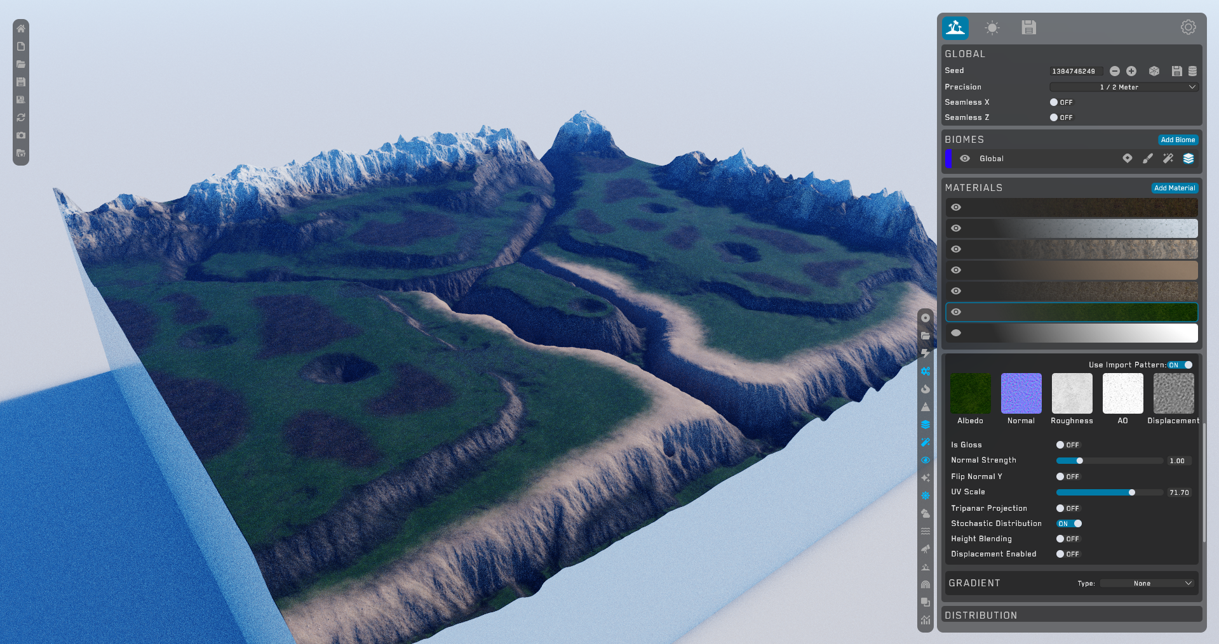

Рисунок 4. Итоговый ландшафт в World Creator 3, вид сбоку

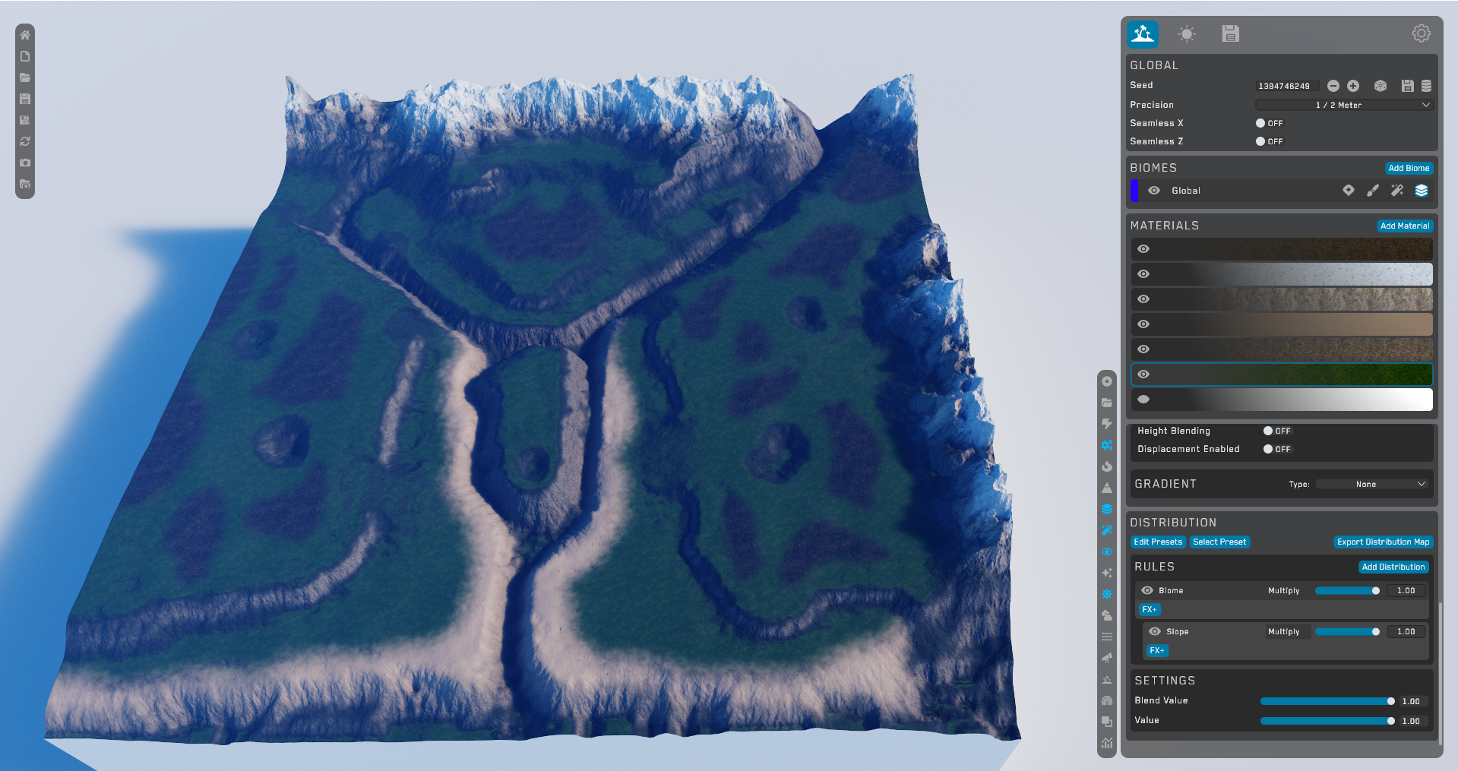

Рисунок 5. Итоговый ландшафт в World Creator 3, вид сверху под наклоном

1. Реализация импорта в Unreal Engine

Перед импортом в Unreal Engine требуется определить необходимые для экспорта элементы внутри World Creator 3. World Creator в отличии от World Machine и Gaea не обладает возможностью установления меток экспорта на конкретные узлы за отсутствием таковых в рабочей среде программы. Вместо этого существует отдельная вкладка экспорта, позволяющая экспортировать следующие параметры:

1. Цветовая карта (Color Map), содержащая все имеющиеся цвета на ландшафте.
2. Карта высот (Height Map), состоящая из монохромного изображения, где степень белого определяет высоту.
3. Сетка (Mesh).
4. Карта отражаемости (Metalness Map)
5. Карта нормалей (Normal Map), цвета на которой отражают различные углы на поверхности ландшафта.
6. Карта жёсткости (Roughness Map)
7. Splat карта (Splat Map), монохромное изображение отражающую весовую маску, эквивалентную области распределения отдельного материала.

В процессе работы над проектом сначала были экспортированы карта цветов, высот, нормалей и жёсткости, представляющие минимальный необходимый набор для успешного импорта ландшафта в среду Unreal Engine. Однако, в дальнейшем это выявило ряд недостатков, в частности более низкое качество и отсутствие возможности дальнейшей настройки внутри редактора Unreal.

Второй способ включал в себя экспорт карты высот и Splat карт, а также всех материалов, ранее установленных при помощи библиотеки Quixel Megascans.

Для успешного экспорта любых карт в Unreal Engine требуется соблюдать ряд стандартов размерности.

Карта высот должна передаваться в формате raw, глубиной 16 бит, с порядком Little Endian в единичном канале R красного цвета. Также следует включить параметр автоматической нормализации. Поскольку точность ландшафта была изначально задана в 1 квадрат каждые 1/2 метра, общим числом 1024х1024, редактор World Creator 3 автоматически предлагает размер экспортируемой карты 2048х2048. Ближайшая принимаемая величина в Unreal Engine 5 – 2041x2041, которая связана с внутренним устройством движка и по этом причине рекомендуется экспортировать материалы в соответствующем формате. Также для экспорта Splat Map следует указать Single Channel. Остальные параметры экспорта можно оставить по умолчанию для прочих карт.

После экспорта всех необходимых карт в редакторе Unreal Engine 5 требуется произвести импорт в разделе landscapes в панели Import From File и указать карту высот, после чего в случае верно заданных параметров импорта сгенерируется ландшафт без материалов. Результаты импорта ландшафта в базовый уровень Unreal Engine 5:

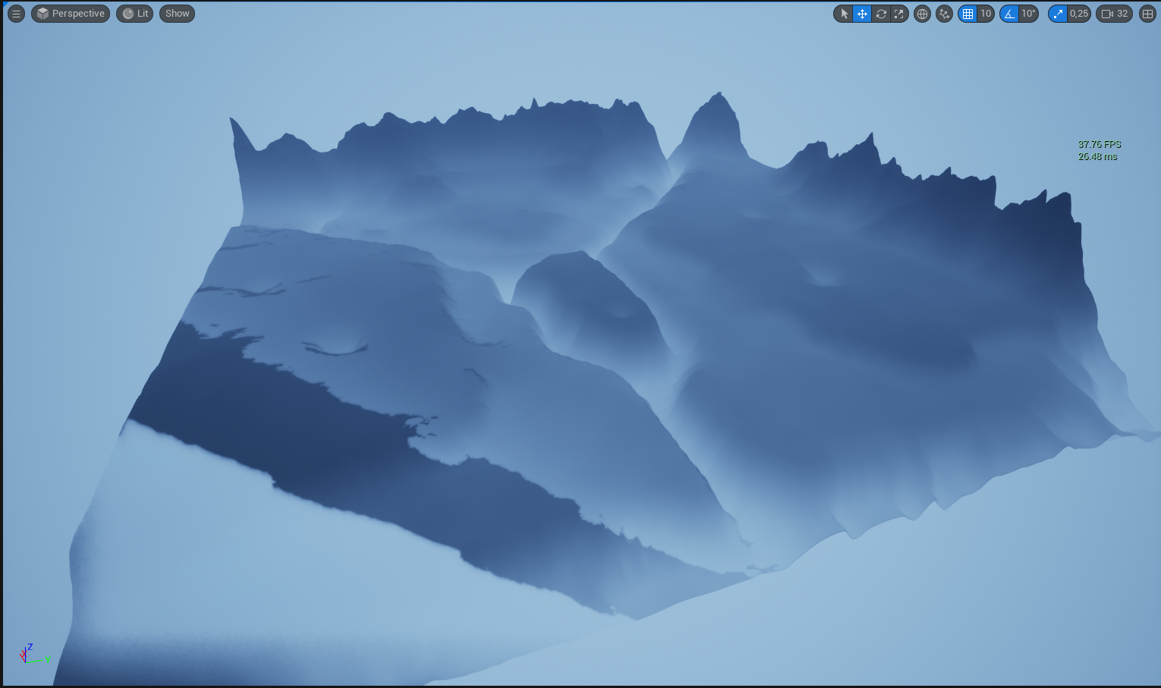

Рисунок 6. Результат импорта карты высот в Unreal Engine

Для создания материала требуется создать Blueprint класс. Согласно конвенции имён в Unreal Engine, файлы материалов должны иметь префикс «M\_». Файл назван M\_Terrain2K.

Чтобы включить все 6 вышеупомянутых текстур в состав материала требуется составить следующую схему в редакторе Bluprint:

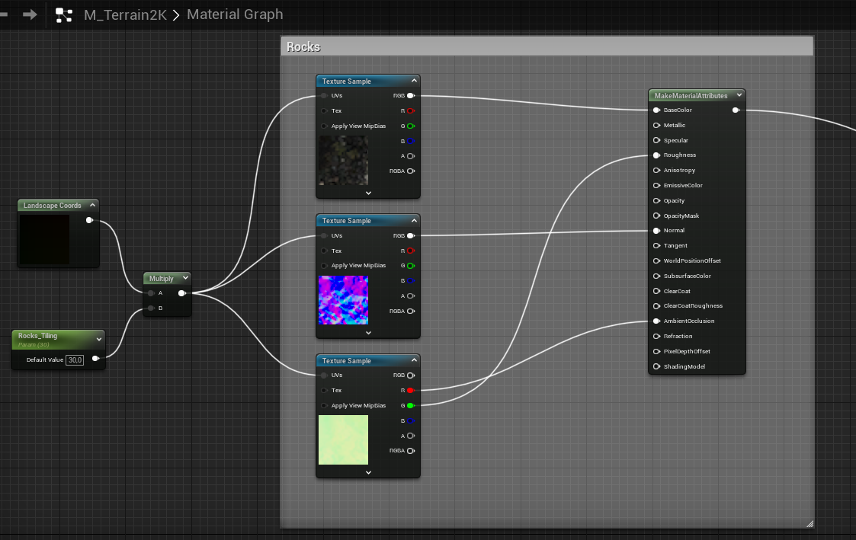

Рисунок 7. Схема включения одной текстуры в рабочее поле системы Blueprint

В данной схеме программа определяет UV координаты ландшафта, которые затем умножаются на изменяемый параметр «тайлинга», ответственного за размер текстур и передаёт эти параметры в 3 необходимых карты имеющегося материала: карту цветов, нормалей и затемнений, которые затем передают результирующие значения в узел создающий понятный для среды набор атрибутов материала. Также в строке Sampler Source для каждой карты необходимо задать параметр Shared Wrap, что позволяет использовать несколько ресурсов одновременно.

После выполнения схожих действий для всех 6 материалов каждому выделяется определённый слой при помощи узла Landscape Layer Blend, с которым позже можно будет взаимодействовать и настраивать параметры смешивания между собой. Каждому слою были присвоены соответствующие имена на английском языке. Для всех слоёв кроме травы был выбран режим смешивания LB Weight Blend. Для травы – LB Height Blend для предотвращения смешивания слоя травы с слоем каменной поверхности. После этого материалы смешения слоёв передаются выходному узлу материала.

После создания основного класса материала удобно использовать не базовый объект, а создать его инстанцию (material instance), который наследует весь функционал родительского материала, но не оказывает влияние на него при изменении параметров.

Далее инстанция добавляется в соответствующее единственное поле материала ландшафта. Теперь чтобы материал отобразился требуется сгенерировать всю необходимую информацию карты. Для этого в режиме Landscape Mode в разделе Paint для каждого из допустимых 6 слоёв нужно сгенерировать информацию слоя с опцией Weight-Blended Layer. Затем перейдя во вкладку Manage, а затем в Import следует импортировать все Splat карты соответствующих слоёв вместе с картой высот, тем самым заново генерируя ландшафт. Результат импортирования материалов представлен ниже:

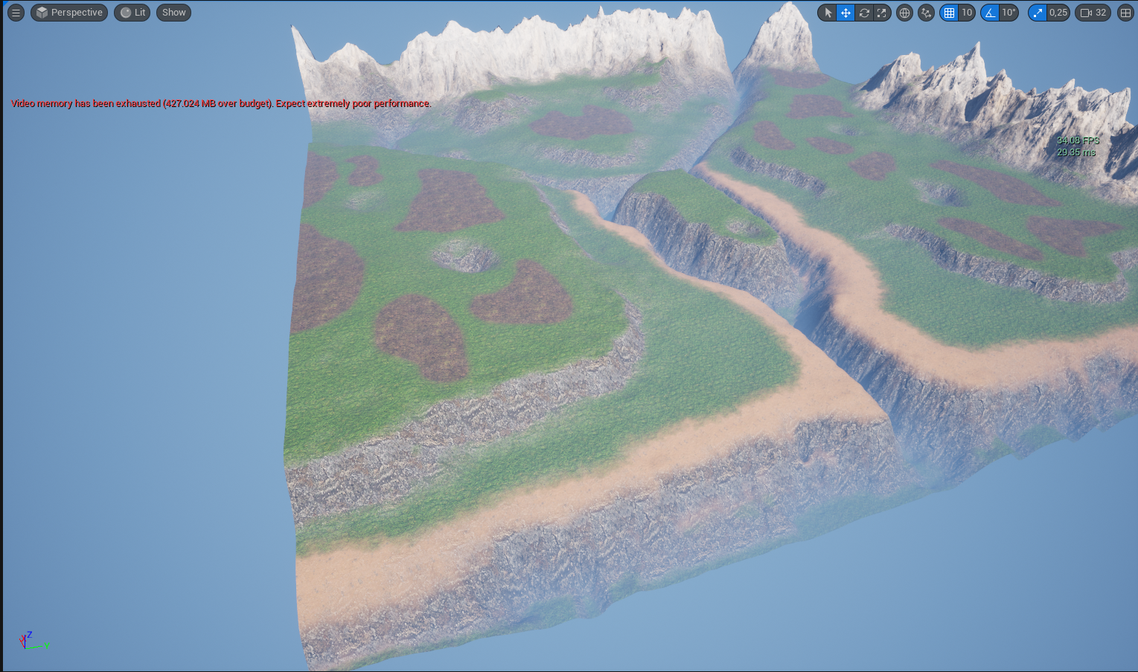

Рисунок 8. Импортированный ландшафт в Unreal Engine 5

На полученном результате можно легко заметить регулярность накладываемых текстур. Существует ряд способов, добавляющих нерегулярности в процесс наложения текстур делая их повторение значительно менее заметным. В процессе работы наиболее оптимальным способом было выбрано добавление схожей текстуры с отличным «тайлингом». Для этого сначала требуется добавить текстуру вышеупомянутым способом через передачу трёх карт и задания атрибутов материала. Далее был добавлен сегмент, отвечающий за шумы, которые будут определять процесс смешивания двух слоёв. После этого два материала смешиваются при помощи звена Blend Material Attributes с использованием маски из составленных ранее шумов. После чего результат смешивания перенаправляется в слой травы. Результаты представлены ниже:

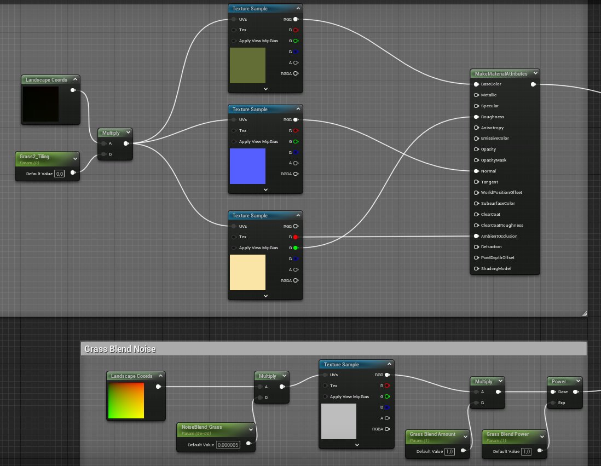

Рисунок 9. Blueprint схема добавления текстуры и шумов

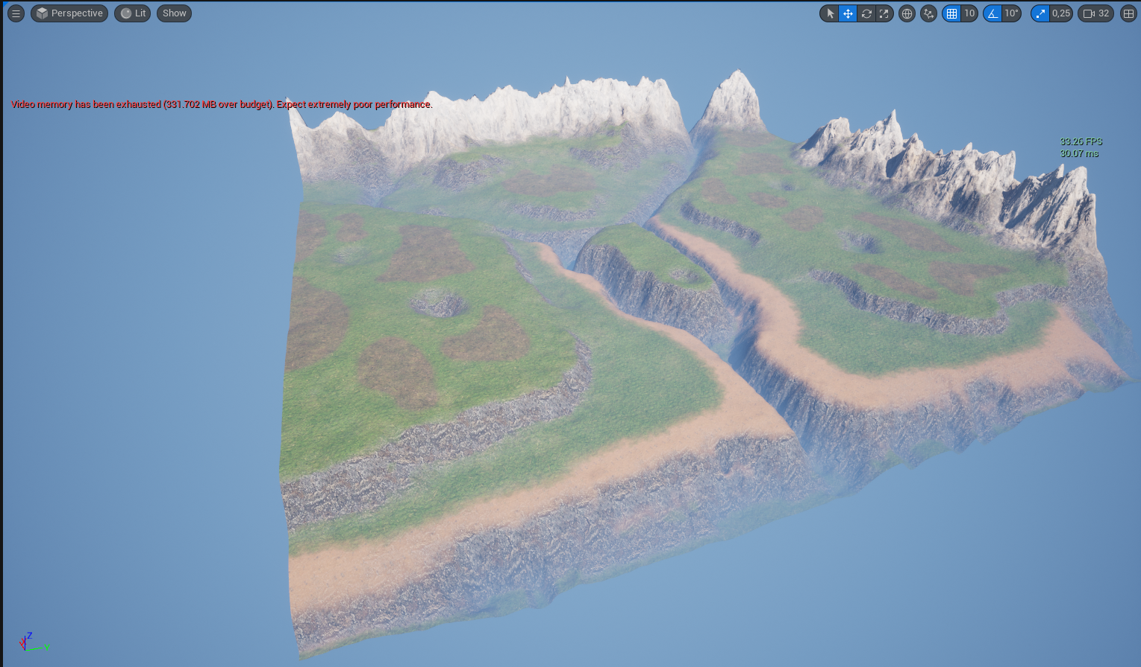

Рисунок 10. Ландшафт после добавления нерегулярностей

1. Оптимизация сетки ландшафта

Из вышеперечисленных материалов легко заметить низкие параметры производительности даже при крупных планах. Зачастую показатель FPS (Frames Per Second) находится в диапазоне от 30 до 40. В данном проекте на это в значительной мере влияют показатели GPU (Graphical Processor Unit), освещение и ландшафт.

Основной проблемой, связанной с ландшафтом, является результирующая сетка карты после экспорта. Если переключится в Wireframe mode будет получена следующая картина, указывающая на значительное перенасыщение сетки:

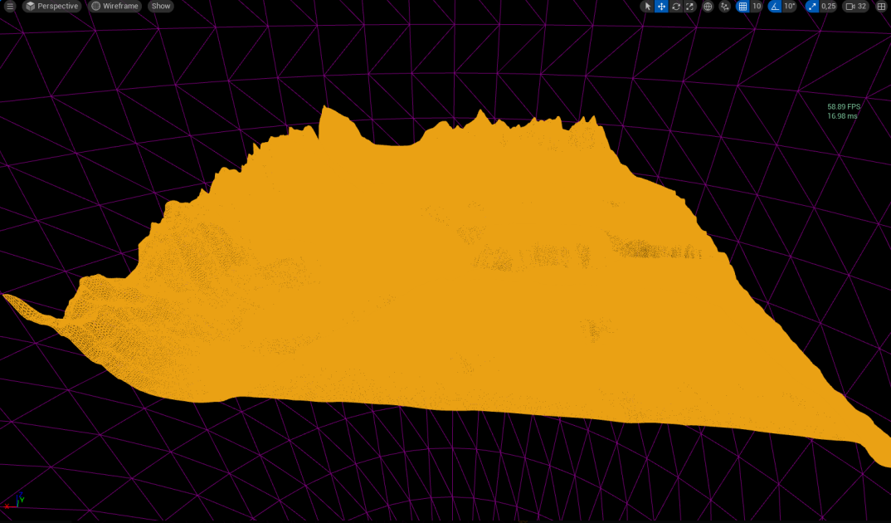

Рисунок 11. Сетка ландшафта до оптимизации, 59 FPS

Подобная детальность является абсолютно излишней и более того не учитывает положение наблюдателя для оптимизации отрисовки при помощи LODов (Levels Of Detail), которые регулируют насколько детальной является сетка, где более высокие уровни отвечают за более дешёвое и грубое распределение. Стоит отметить что использование грубой сетки неминуемо ведёт к созданию более квадратному и примитивному ландшафту, поэтому требуется соблюдать баланс производительности и качества.

По умолчанию редактор Unreal Engine 5 устанавливает параметр максимального числа LODов равное -1, что автоматически допускает использование максимально возможного числа LOD. Однако, остальные параметры по умолчанию устанавливают приоритетным самый низкоуровневый и детальный LOD 0. Были изменены следующие настройки:

1. LOD 0 Screen Size: 0,5 → 1,15
2. LOD 0: 1,25 → 1,9
3. Other LODs: 3,0 → 1,5

Ниже представлены результаты до и после изменения сетки в режиме Unlit с целью минимизировать влияние света на продуктивность в данных тестах:

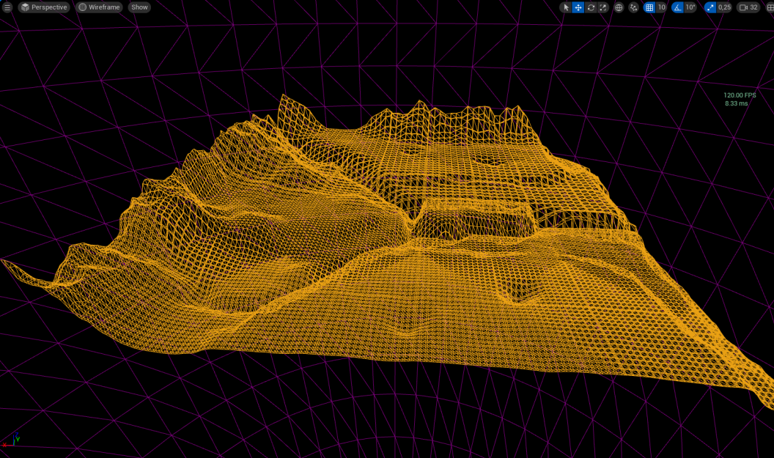

Рисунок 12. Сетка ландшафта после оптимизации, максимальные 120 FPS

Далее представлен сам ландшафт для сравнения влияния упрощения сетки:

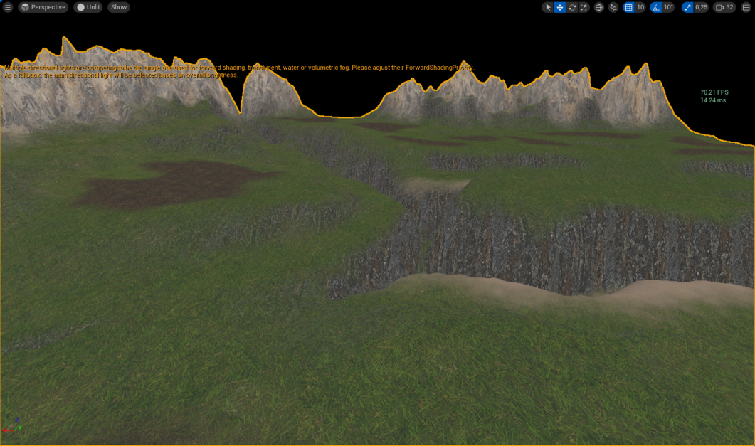

Рисунок 13. Ландшафт до оптимизации, 70 FPS

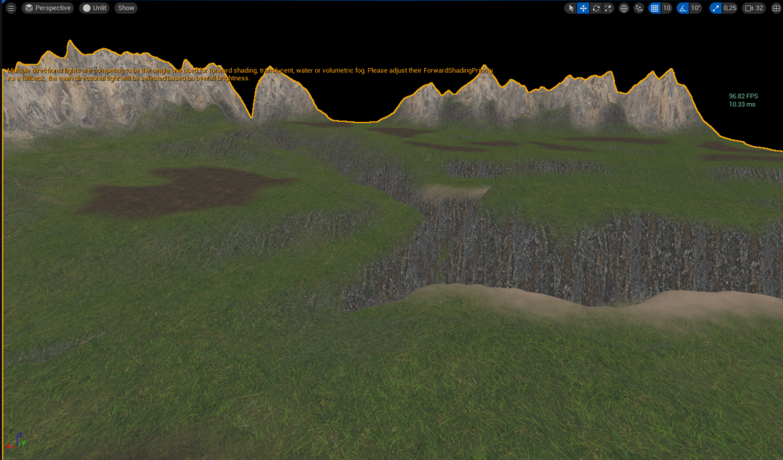

Рисунок 14. Ландшафт до оптимизации, 97 FPS

Как видно влияние на производительность существенная, при визуально качество не страдает. Для удобства ниже приведена таблица со сравнением производительности до и после оптимизации сетки в разных режимах:

|  |  |  |  |
| --- | --- | --- | --- |
| № | Wireframe mode | Unlit mode | Lit mode |
| 1 | 40→70 | 66→79 | 20→25 |
| 2 | 47→96 | 70→97 | 23→27 |
| 3 | 59→120 | 110→120 | 32→43 |
| 4 | 44→80 | 69→90 | 23→26 |

1. Добавление растительности и воды

Для водных препятствий в Unreal Engine существует большой набор плагинов. Для создания воды рек и моря был использован стандартный плагин Water, при помощи которого можно поместить плоскость Water Body Custom, имитирующую поверхность воды.

Для создания воды в озёрах были созданы собственные материалы в которых были реализованы возможности по отражению света, перемещению водной глади и имитации прозрачности на глубине. После создания класса Blueprint для материала было создано два алгоритма перемещения двух волн разных по величине, направлению и скорости для предотвращения регулярности. Параметры Water 1 и Water 2 отвечают за величину волн, XSpeed1, XSpeed2 – за скорость волн по направлению X, YSpeed1, YSpeed2 – за скорость волн по направлению Y.

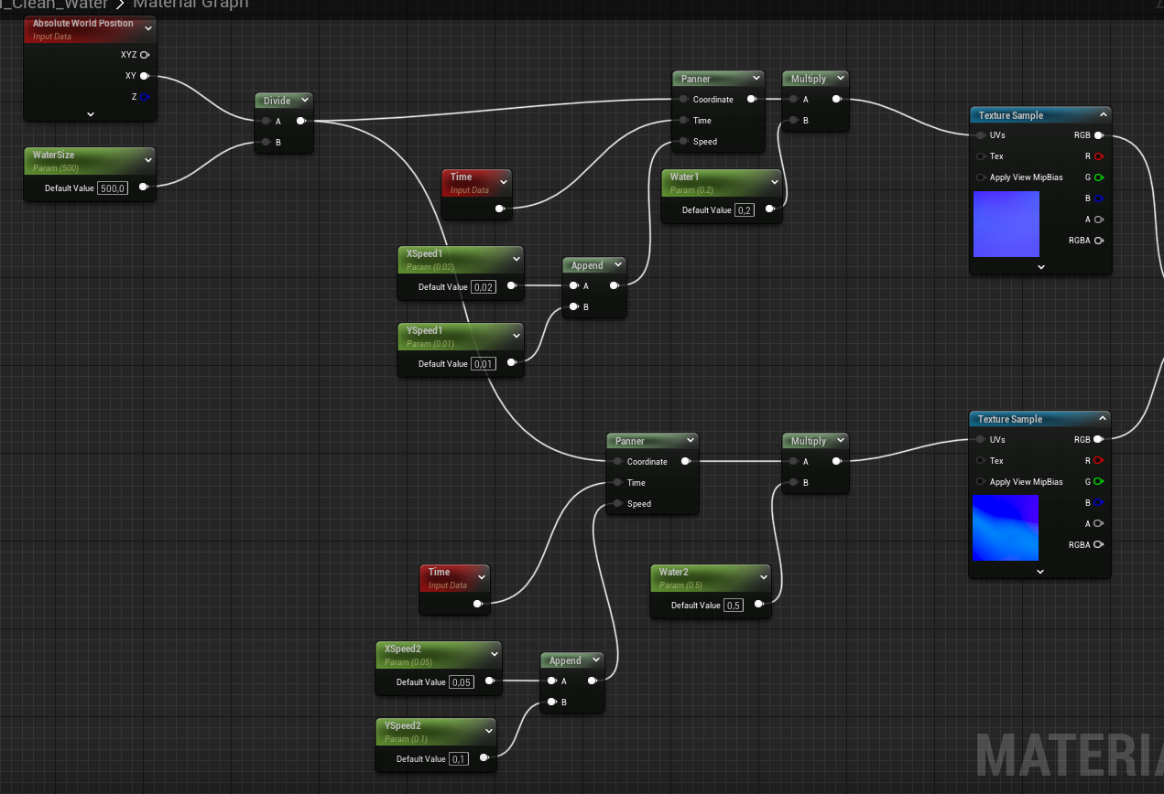

Рисунок 15. Фрагмент схемы Blueprint реализации хождения волн

После добавляется параметры DepthOpacity и FadeDistance, которые затем передаются в узел DepthFade позволяющий установить атрибут прозрачности воды. Параметры отражаемости и жёсткости также передаются в виде параметров.

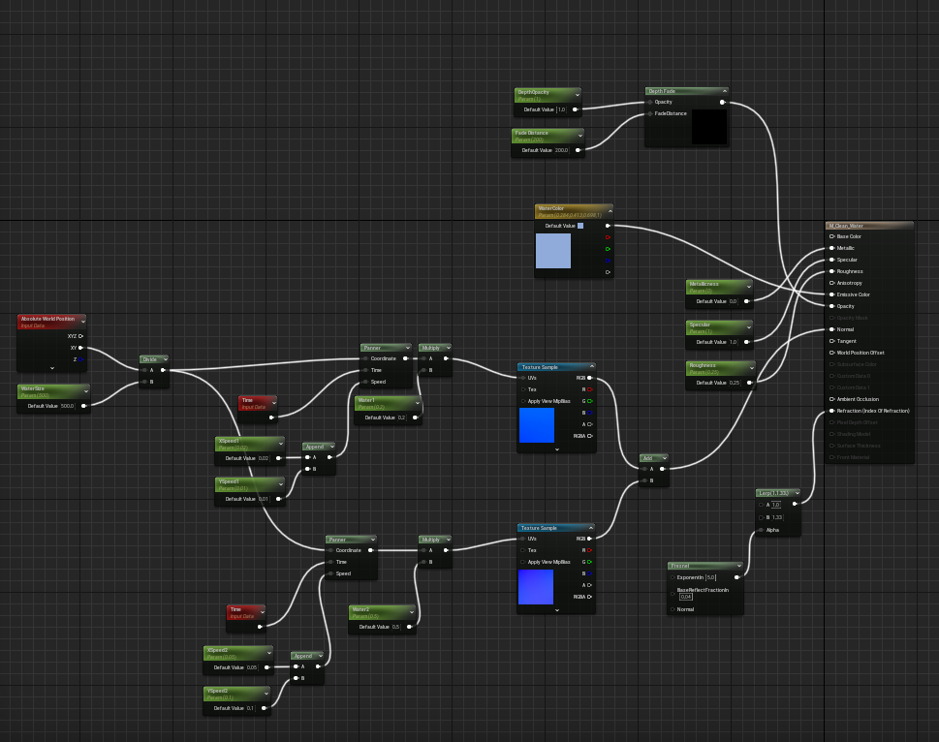

Рисунок 16. Конечная схема Blueprint материалов воды

Стоит также отметить что при установлении какой-либо константы в виде параметра её значение может быть в дальнейшем изменено в дочерних инстанциях материала, не требуя изменения самого материала для точной настройки конкретного объекта общего типа.

В качестве объекта, использующего материал воды, наилучшим образом подходит куб или плоскость. Далее для четырёх внешних озёр были наложены плоскости с одним материалом воды, в то время как для центрального озера был создана собственная инстанция и определены иные параметры для выделения из числа прочих. Результат добавления озёр:

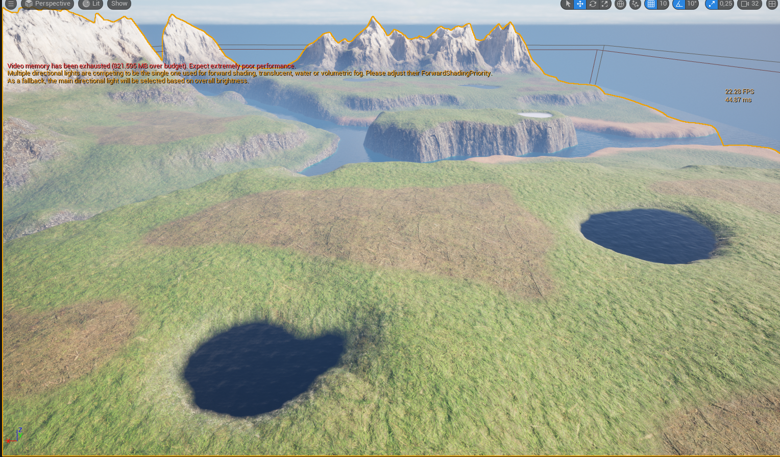

Рисунок 17. Ландшафт после добавления водных объектов

Для добавления растительности в среде Unreal Engine 5 существует собственный режим Foliage, позволяющий насыщать местность любыми объектами растительности, от травы до деревьев. Добавить подобные объекты можно с помощью экспорта из сторонних программных продуктов, позволяющих создавать статическую сетку растительности и прочую информацию необходимую движку, или с помощью существующих наборов и плагинов. Ранее упомянутая библиотека Quixel Megascans обладает рядом наборов доступных для свободного использования, однако для поставленной задачи было принято использовать менее качественные объекты в угоду производительности.

Для помещения растительности необходимо во вкладке Foliage перетащить имеющиеся статические сетки растительности в требуемое поле, а затем настроить масштаб объектов и насыщенность их посадки. Добавление происходит в режиме кисти позволяя в реальном времени добавлять регулируемое количество деревьев необходимых для выполнения задания.

После установки всех необходимых объектов были отключены динамические тени для улучшения производительности.

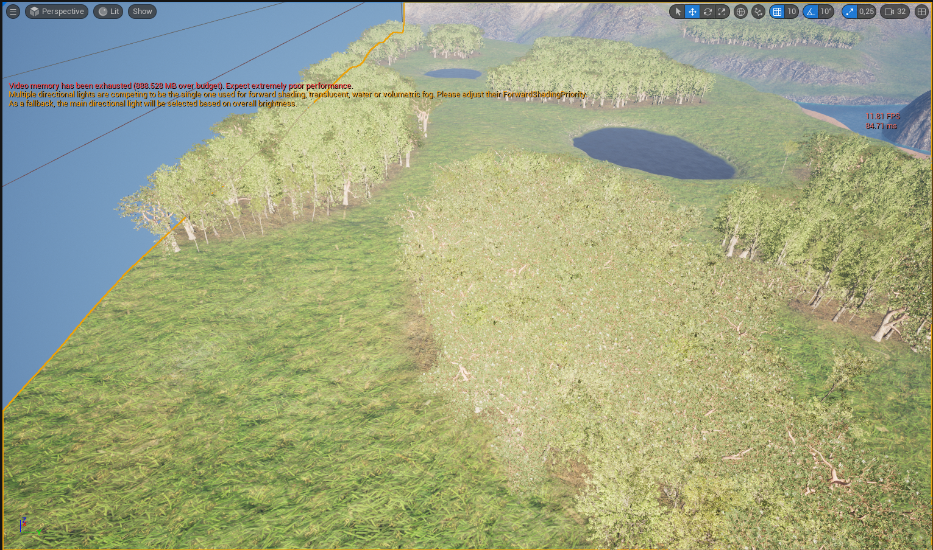

Рисунок 18. Ландшафт после добавления растительности

1. Создание сетки NavMesh и добавление RTS камеры

Для создания сетки в среде движка Unreal существует класс объектов NavMesh. Для выполнения задачи создания сетки навигации необходимыми являются актёры NavMeshBoundsVolume, отвечающий за области создания сетки, и NavMeshModifies, позволяющий модифицировать или удалять определённые области существующей сетки.

При добавлении актёра NavMeshBoundsVolume автоматически добавляется его менеджер – RecastNavMesh-Default, в котором имеются все возможности задания параметров, по которым генерируется сетка, указывая предельную высоту двух соседних ячеек сетки, плавность и прочее.

Актёр NavMeshModifies по умолчанию удаляет область сетки проходимости вокруг себя, что удобно использовать для ограничения доступа к объектам типа озёр, леса или определённым местам.

Также существует актёр NavLinkProxy, позволяющий другим движущимся актёрам перепрыгивать между двух указанных точке связи, что может быть реализовано в создании моста для перехода.

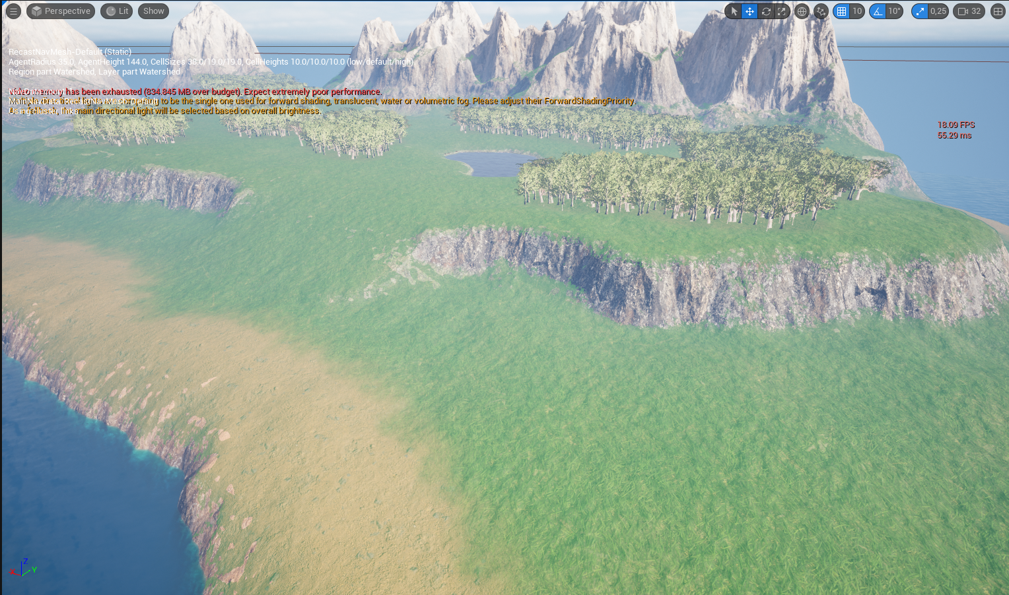

Рисунок 19. Результаты создания NavMesh сетки навигации, выделено зелёным

Для добавления RTS камеры был использован плагин Phoinix-Dev. Данный плагин содержит настроенную RTS камеру с функцией плавного перемещения при помощи передвижения указателя мыши или установленных четырёх клавиш, фиксированного вертикального угла обзора, возможностью кругового вращения и изменения расстояния от камеры до поверхности в заданном пределе.

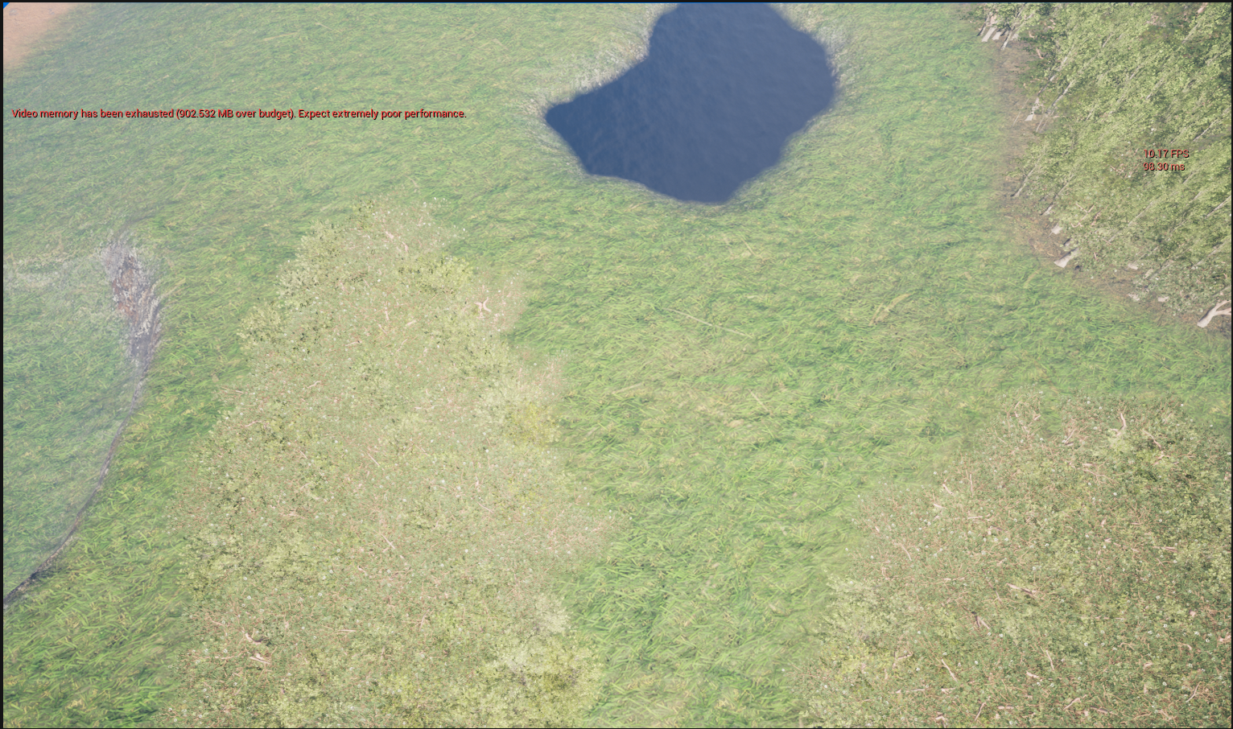

Рисунок 20. Демонстрация положения RTS камеры на максимальном удалении

ЗАКЛЮЧЕНИЕ

В процессе прохождения практики были получены навыки работы с GitHUB, World Creator 3, Gaea и World Machine. Улечшен опыт разработки приложений на Unreal Engine. Дополнены знания в области 3D моделирования и механизмов оптимизации статических объектов.

В результате были решены следующие задачи: создание карты ландшафта и материалов, настройка импорта World Creator 3 в Unreal Engine 5, добавление освещения, растительности и воды, проведена оптимизация статических объектов сетки ландшафта и растительности, добавлены и настроены RTS камера и NavMesh сетка.

СПИСОК ИСПОЛЬЗУЕМЫХ ИСТОЧНИКОВ

1. Modifying the Navigation Mesh // Unreal Engine Documentation URL: <https://docs.unrealengine.com/5.1/en-US/overview-of-how-to-modify-the-navigation-mesh-in-unreal-engine/>. Дата обращения: 16.09.2023;
2. Basic Navigation// Unreal Engine Documentation URL: <https://docs.unrealengine.com/5.1/en-US/basic-navigation-in-unreal-engine/>. Дата обращения: 16.09.2023;
3. Landscape Material Layer Blending // Unreal Engine Documentation URL: <https://docs.unrealengine.com/5.1/en-US/landscape-material-layer-blending-in-unreal-engine/>. Дата обращения: 16.09.2023;
4. Landscape Quick Start Guide // Unreal Engine Documentation URL: <https://docs.unrealengine.com/5.0/en-US/landscape-quick-start-guide-in-unreal-engine/>. Дата обращения: 16.09.2023;
5. Creating Landscapes// Unreal Engine Documentation URL: <https://docs.unrealengine.com/5.2/en-US/creating-landscapes-in-unreal-engine/>. Дата обращения: 16.09.2023;
6. Landscape Edit Layers// Unreal Engine Documentation URL: <https://docs.unrealengine.com/5.2/en-US/landscape-edit-layers-in-unreal-engine/>. Дата обращения: 16.09.2023;
7. Landscape Collision Guide // Unreal Engine Documentation URL: <https://docs.unrealengine.com/5.2/en-US/landscape-collision-guide-in-unreal-engine/>. Дата обращения: 16.09.2023;
8. Unreal Engine 4 Documentation // Unreal Engine Documentation URL: <https://docs.unrealengine.com/>. Дата обращения: 16.09.2023;
9. Unreal Engine 5 : How to REMOVE/HIDE Texture REPETITION with Natural Variations in UE5 Tutorial // YouTube, video sharing platform URL: <https://www.youtube.com/watch?v=j1AekcZeOKc>. Дата обращения: 16.09.2023;
10. How to Paint Landscape with Megascans Materials in Unreal Engine 5 // YouTube, video sharing platform URL: <https://www.youtube.com/watch?v=eW0iLoO6QrM>. Дата обращения: 16.09.2023;
11. Как настроить свет в Unreal Engine 5. Outdoor Light Tutorial UE5 // YouTube, video sharing platform URL: <https://www.youtube.com/watch?v=49O3S4VQZvc>. Дата обращения: 16.09.2023;
12. Create a Photorealistic Landscape in Unreal Engine 5 // YouTube, video sharing platform URL: <https://www.youtube.com/watch?v=WhZxDpvxMwY>. Дата обращения: 16.09.2023;
13. UE5 Create an RTS Camera with Movement, Rotating and Zoom - Tutorial - Adjust to terrain // YouTube, video sharing platform URL: <https://www.youtube.com/watch?v=-nvWVY-oVIY>. Дата обращения: 16.09.2023;
14. Setting Up and Editing a Good Navmesh in Unreal Engine 5 - The Designer's Recourse // YouTube, video sharing platform URL: <https://www.youtube.com/watch?v=POWVHSAlT7E>. Дата обращения: 16.09.2023;
15. How to export World Creator landscapes to Unreal Engine // YouTube, video sharing platform URL: <https://www.youtube.com/watch?v=3YcVLqI4fxQ>. Дата обращения: 16.09.2023;
16. How to HIDE Texture REPETITION in Unreal Engine - UE4 Tutorial // YouTube, video sharing platform URL: <https://www.youtube.com/watch?v=yCRzOdo4b68>. Дата обращения: 16.09.2023;
17. Building natural environments in Unreal Engine // YouTube, video sharing platform URL: <https://www.youtube.com/watch?v=gbj1qgPOl3E>. Дата обращения: 16.09.2023;
18. UE4 Simple Water Material l Unreal Engine 4.26 (Tutorial) // YouTube, video sharing platform URL: <https://www.youtube.com/watch?v=52RR8jIrDhQ>. Дата обращения: 16.09.2023;
19. Quickly Add Landscapes to Blender using World Creator 2022 - 1/3 Basics & Filters // YouTube, video sharing platform URL: <https://www.youtube.com/watch?v=hBmonmwcWnQ&t=310s>. Дата обращения: 16.09.2023;
20. Chapter 2. Terrain Rendering Using GPU-Based Geometry Clipmaps // NVidia Developer URL: <https://developer.nvidia.com/gpugems/gpugems2/part-i-geometric-complexity/chapter-2-terrain-rendering-using-gpu-based-geometry>. Дата обращения: 16.09.2023;